全国2008年10月高等教育自学考试
非线性电子电路试题
课程代码：02342
一、单项选择题(本大题共10小题，每小题2分，共20分)
1.噪声系数是衡量电路或系统内部噪声大小的重要参数，其定义为()
A.输入端的信号噪声电压比与输出端的信号噪声电压比的比值
B.输出端的信号噪声电压比与输入端的信号噪声电压比的比值
C.输入端的信号噪声功率比与输出端的信号噪声功率比的比值
D.输出端的信号噪声功率比与输入端的信号噪声功率比的比值
2.彩电和通信设备中使用的集中选频滤波器，要求选频特性好、工作频率较高、性能稳定，温度系数小，大多数采用()
A.LC滤波器
B.石英晶体滤波器
C.陶瓷滤波器
D.声表面滤波器
3.下列叙述中，不正确的是()
A.调频波的△ω_{m}与调制信号振幅成正比，与调制信号频率无关
B.调相波的△ω_{m}与调制信号振幅成正比，与调制信号频率成反比
C.调频波的m_{f}与调制信号振幅成正比，与调制信号频率成反比
D.调相波的m_{p}与调制信号振幅成正比，与调制信号频率无关
4.二极管峰值包络检波器中，容易出现惰性失真的情况是()
A.输入信号的调幅度越大，调制信号频率越高
B.输入信号的调幅度越大，调制信号频率越低
C.输入信号的调幅度越小，调制信号频率越高
D.输入信号的调幅度越小，调制信号频率越低
5.AM信号中，若m=0.5，则含有调制信号信息的功率占总功率的百分比为()
A.5.5
B.11.1
C.15
D.20
6.若石英晶体谐振器的串联谐振频率为f₁、并联谐振频率为f₂，则并联型晶体振荡器的工作频率f约为()
A.f=f₁
B.f=f₂
C.f₁<f<f₂
D.f₁>f>f₂
7.AM信号的调幅度m的意义是()
A.调幅信号的最小振幅与最大振幅的比值
B.调制信号频率与载波信号频率的比值
C.调制信号振幅与载波信号振幅的比值
D.调幅信号的振幅变化量与载波信号振幅的比值
8.角度调制时，当调制信号幅度不变，调制信号频率升高，则这时调频波和调相波两者带宽的变化是()
A.两者带宽都基本不变
B.两者带宽都增加
C.调频波带宽基本不变，调相波带宽增加
D.调频波带宽增加，调相波带宽基本不变
9.某调幅广播收音机中频频率为465kHz，当收听720kHz电台信号时，有时还听到1650kHz的干扰信号，该干扰应属于()
A.中频干扰
B.干扰哨声
C.镜像干扰
D.交叉调制干扰
10.载波为频率20MHz、振幅为4V的正弦波，调制信号为单频正弦波、频率为400Hz，最
大频偏为10kHz，试问调频波和调相波数学表达式正确的是()
A. HYPERLINK "http://zk.ikaoti.cn/zikao.htm" EMBED Equation.3 \* MERGEFORMAT $\begin{aligned}\left\{u_{\text{FM}}=4\text{sin}(4×{\text{10}}^{7}πt−\text{25}\text{cos}8×{\text{10}}^{2}πt)(V) | \right.\end{aligned}$
B. HYPERLINK "http://zk.ikaoti.cn/zikao.htm" EMBED Equation.3 \* MERGEFORMAT $\begin{aligned}\left\{u_{\text{FM}}=4\text{sin}(4×{\text{10}}^{7}t−\text{25}\text{cos}8×{\text{10}}^{2}t)(V) | \right.\end{aligned}$
C. HYPERLINK "http://zk.ikaoti.cn/zikao.htm" EMBED Equation.3 \* MERGEFORMAT $\begin{aligned}\left\{u_{\text{FM}}=4\text{sin}(4×{\text{10}}^{7}πt+\text{25}\text{cos}8×{\text{10}}^{2}πt)(V) | \right.\end{aligned}$
D. HYPERLINK "http://zk.ikaoti.cn/zikao.htm" EMBED Equation.3 \* MERGEFORMAT $\begin{aligned}\left\{u_{\text{FM}}=4\text{sin}(4×{\text{10}}^{7}πt−\text{25}\text{sin}8×{\text{10}}^{2}πt)(V) | \right.\end{aligned}$
二、多项选择题(本大题共5小题，每小题2分，共10分)
在每小题列出的四个备选项中至少有两个是符合题目要求的，请将其代码填写在题后的
11.反馈型振荡器产生自激振荡的稳定条件是()
A. HYPERLINK "http://zk.ikaoti.cn/zikao.htm" EMBED Equation.3 \* MERGEFORMAT $\frac{∂T}{∂U_{i}}<0$
B. HYPERLINK "http://zk.ikaoti.cn/zikao.htm" EMBED Equation.3 \* MERGEFORMAT $\frac{∂T}{∂U_{i}}>0$
C. HYPERLINK "http://zk.ikaoti.cn/zikao.htm" EMBED Equation.3 \* MERGEFORMAT $\frac{∂ϕ}{∂ω}>0$
D. HYPERLINK "http://zk.ikaoti.cn/zikao.htm" EMBED Equation.3 \* MERGEFORMAT $\frac{∂ϕ}{∂ω}<0$
12.反映信息内容的电信号，其表示方法有()
A.函数表示法
B.波形表示法
C.幂级数表示法
D.频谱表示法
13.电路内部引起电子噪声的来源主要是()
A.晶体管和场效应管
B.电抗元件
C.电阻元件
D.人为干扰
14.下列电路中，属于频谱线性搬移电路的有()
A.线性放大电路
B.振幅调制与解调电路
C.频率调制与解调电路
D.混频电路
15.频率合成器的主要技术指标，除频率准确度和频率稳定度外，还有()[最新年份咨询qq593777558]
A.频率范围
B.频率分辨率
C.频率转换时间
D.频谱纯度
三、填空题(本大题共5小题，每小题2分，共10分)
请在每小题的空格中填上正确答案。错填、不填均无分。
16.通信系统中广泛应用的调制器、解调器、混频器、功率放大器、正弦波发生器等都是利用__________完成的。
17.晶体管高频功率放大器为了要高效地输出大功率，应选在__________状态下工作，这就要求管子基极偏压使管子工作在__________区，只有输入激励信号电压为大信号时，高频功放才能正常工作。
18.从严格意义上讲，SSB信号是__________信号，而DSB信号是__________信号。
19.频谱的非线性搬移是指输入信号的频谱不仅在频域上发生搬移，而且__________也发生了改变。
20.线性时变电路分析法是非线性电路的重要分析方法，它要求必须有一个输入信号是__________，从而简化了非线性电路的分析，也减少了非线性器件的组合频率分量，完成了频谱搬移功能。
四、简答题(本大题共3小题，每小题4分，共12分)
21.工作在临界状态的某高频谐振功率放大器，负载是并联谐振回路，试问下列两种情况下，高频功放工作状态将怎样变化?输出功率和集电极耗散功率又将怎样变化?
(1)负载突然开路[本科目答案页面导航：http://zk.ikaoti.cn/zikao.htm]
(2)负载回路失谐
22.简述提高振荡器频率稳定度的主要措施有哪些？
23.同步检波器有哪两种类型？分别画出它们的组成框图，说明其基本原理。这种检波器实现不失真解调的关键是什么？
五、计算题（本大题共5小题，共30分）
24.（5分）鉴频器的输入信号u_{FM}(t)=2sin(ω_{c}t+10sin2×10³πt)(V)，已知鉴频灵敏度S_{D}=-4mV/kHz，线性范围大于2△f_{m}，求输出电压u₀(t)。
25.（5分）图1锁相频率合成器中，f_{c}=10MHz，f_{L}=50MHz，固定分频比M=100，输出频率范围f_{o}=70~80MHz，求：频率分辨率和可变分频比N（BPF为带通滤波器，f_{L}为本振信号频率。）
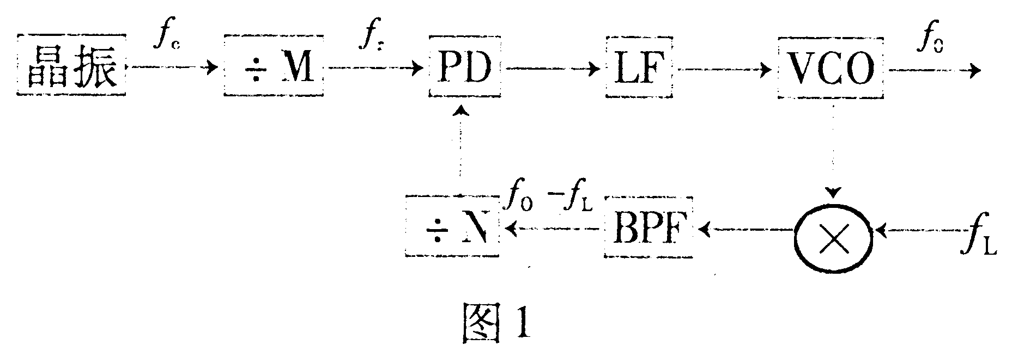
26.（6分）某一非线性器件的伏安特性为i=a₂u²+a₃u³式中a₂、a₃是不为零的常数，电压u是两个频率f₁=100Hz、f₂=150Hz的正弦波，问电流i中会出现哪些频率分量？
27.(6分)设调频波为幅度为2V的余弦形式，已知其瞬时频率f(t)=5×10⁶+2×10⁴sin10³πt
试求：（1）写出调频波的数学表述式u_{FM}(t)
（2）FM波的中心频率f_{c}和最大频偏△f_{m}为多少？
（3）FM波的频带宽度为多少？
（4）当调制信号振幅不变而频率增大一倍，这时FM波的带宽又为多少？
28.（8分）图2检波电路中，输入回路谐振频率f_{o}=1MHz，回路本身谐振电阻R₀=20kΩ，C=100pF，检波负载R=10kΩ，C₁=0.01μF，二极管VD为理想二极管。
输入信号i_{i}(t)=0.6(1+0.5cos10³πt)cos2×10⁶πt(mA)
计算：
（1）输入回路无载品质因数Q_{o}和有载品质因数Q；
（2）写出输入电压u_{i}(t)和输出电压u_{o}(t)的表达式；
（3）检验电路能否出现惰性失真。
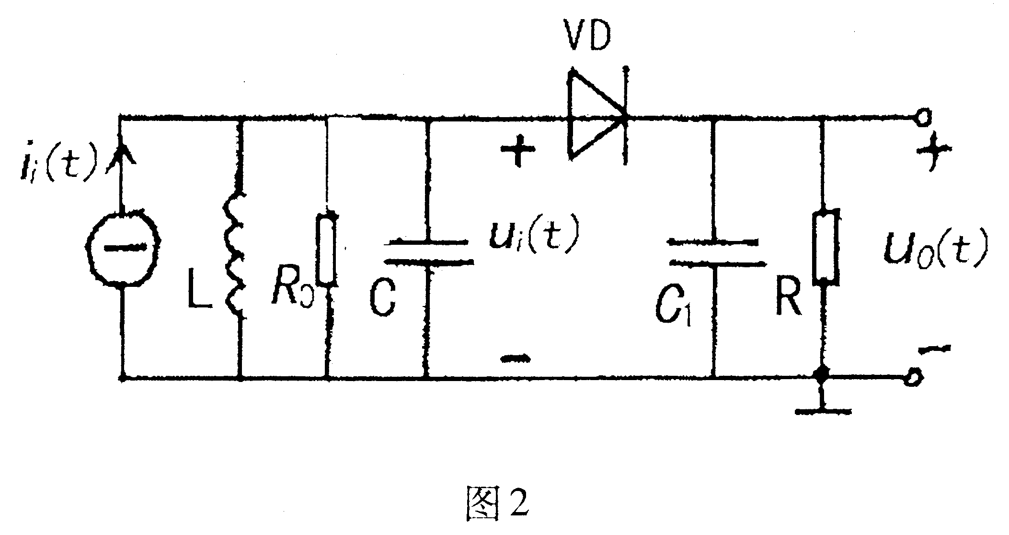
六、识图与画图题（本大题共3小题，共18分）
29.（5分）图3为超外差式广播接收机组成框图，A端接收信号为多频调制的AM信号（载频为f_{c}），其频谱如图中所示，要求定性画出各方框输出端
B.[[微信公众号：ikaoti]
D.
E.F、G处的频谱图。
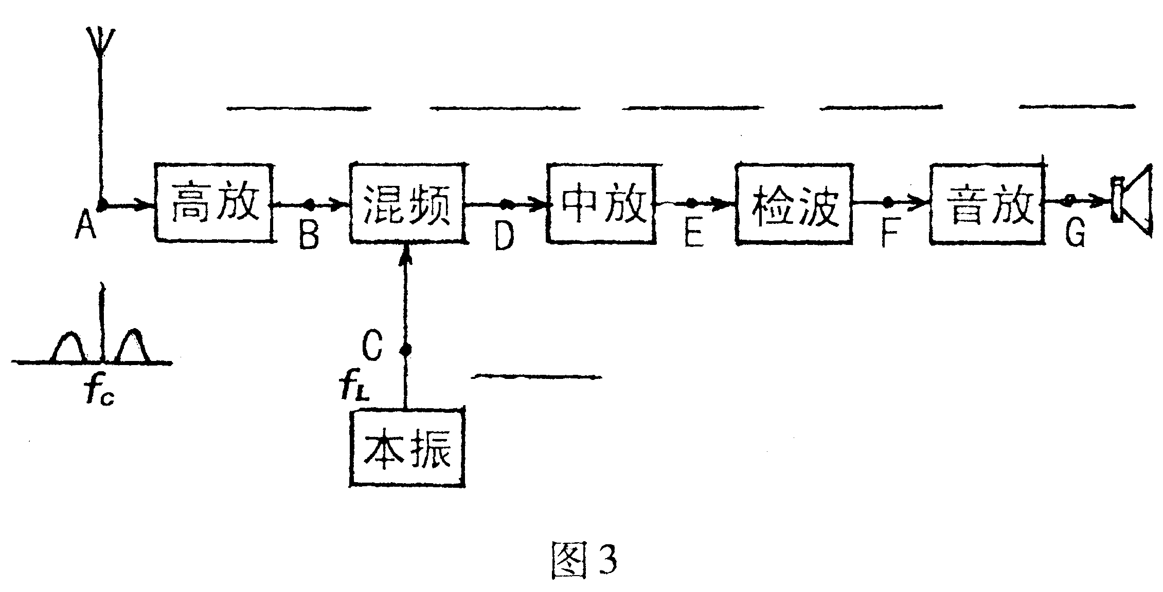
30.（7分）图4所示振荡电路中，C₁=20~120pF，C₂=C₃=1000pF，L₁=50μH，L₂=500μH
要求：（1）画出它的交流等效电路，说明该振荡器类型；
（2）反馈系数|F（jω）|的大小；
（3）估算它的振荡频率范围。
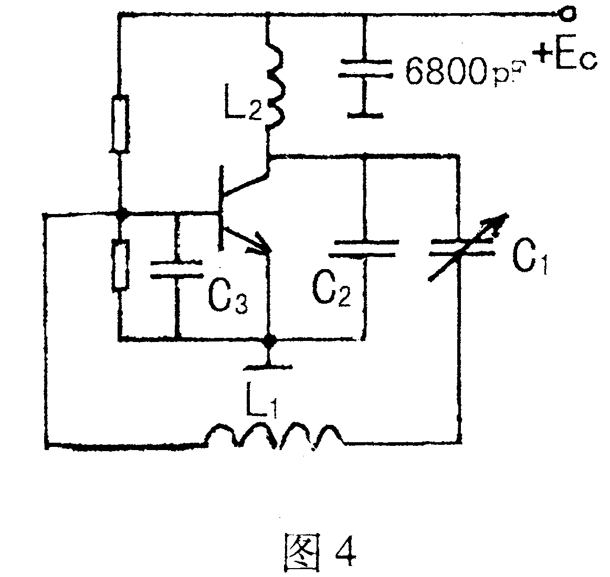
31.（6分）图5二极管平衡电路，其中AB和CD为两个信号的输入端，现有载波信号
u_{c}=U_{c}cosω_{c}t和调制信号u_{Ω}=U_{Ω}cosΩt，其中U_{c}>0.5V，且U_{c}>>U_{Ω}，（略去u_{o}对二极管的反作用）。若要实现AM调制、DSB调制和SSB调制（上边带）。
试问：AB和CD输入端应分别施加哪种信号？应选用什么滤波器？它的中心频率和带宽应如何考虑？
